**МОУ СОШ № 1 р.п. Пачелма**

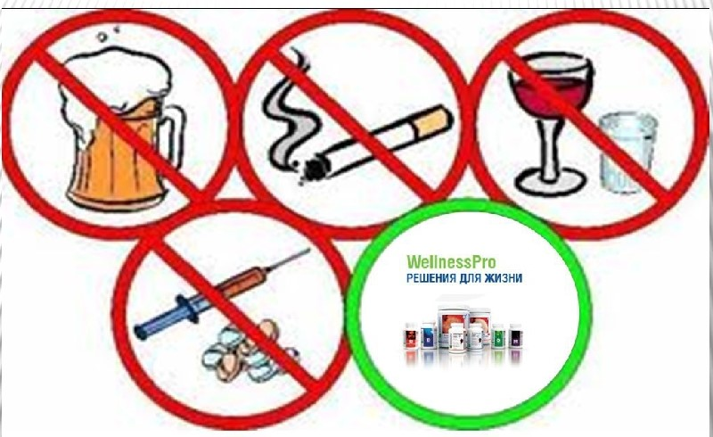

**Открытый урок по ОБЖ в 10 классе**

**«Здоровый образ жизни»**

**Учитель: Бурмистров Н.П.**

**12.03.2023 г.**

Тема:ЗДОРОВЫЙ ОБРАЗ ЖИЗНИ .

Цели урока:

 1. Сформировать  понятия «здоровый образ жизни и  его составляющие»,

     «вредные привычки и их влияние на здоровье».

2. Развивать умение анализировать, сопоставлять, делать выводы, формулировать

     и отстаивать свою точку зрения.

3. Способствовать воспитанию убеждения, что только сам человек определяет

    свой здоровый  (или нездоровый) образ жизни;

    способствовать формированию здорового образа жизни

Тип урока: объяснение нового материала

Оборудование: учебники Т.А.Смирнова « ОБЖ-10»

План урока.

1. Понятие «здоровье»

2. Понятие «здоровый образ жизни»

3. Вредные привычки и их влияние на здоровье человека.

4. Значение здорового образа жизни

ХОД УРОКА

I . Организационный момент.

Проверка готовности учащихся к уроку.

II. Вступительное слово учителя

Тема сегодняшнего урока – «Здоровый образ жизни молодежи»

Эпиграфом нашего  урока являются слова: «Человек – украшение мира».

 Вопрос:

Как вы считаете, какое отношение имеют это высказывания к теме нашего урока?

Как связаны понятия: «Человек – здоровье – красота»

Ответы учащихся

    Сегодняшняя тема урока посвящена актуальной проблеме поддержания, сохранения и преумножения здоровья на всех этапах жизненного пути человека, но в большей степени в период молодости.

 Сегодня мы должны с вами обсудить проблему состояния здоровья современной молодежи, укрепления его и продления активной жизнедеятельности. Хочется, чтобы вы задумались о состоянии своего здоровья и определили, насколько здоровый образ жизни вы сами ведете и наметили пути совершенствования своего здоровья.

3. Изучение нового материала.

Предлагается ответить на следующие вопросы:

·        Чего вы в первую очередь желаете себе?

·        Чего вы в первую очередь желаете своим близким?

·        Чего вы никогда не пожелаете своим врагам?

               (   – ЗДОРОВЬЕ )

Что же такое здоровье?

Здоровье  -  это состояние полного физического, духовного и социального благополучия, а не только отсутствие заболеваний или физических дефектов.

                                       (запись в тетрадь)

 Вопросы:    1.  Подумайте, насколько тесно взаимосвязаны компоненты

                            здоровья?

 (компоненты здоровья тесно связаны: если человек здоров физически, но испытывает психологический дискомфорт, он не может чувствовать себя отлично).

                       2. От чего зависит здоровье человека?  (от образа жизни, поведения, образа мыслей и т.д.).

ЗДОРОВЬЕ – главный дар, данный нам нашими предками и расточительно расходуемый нами. Как распорядиться этим бесценным (ведь оно нам дается совершенно бесплатно) даром?

Очень важно как можно раньше прийти к выводу и пониманию необходимости сохранения и умножения своего здоровья, в результате воспитания в себе здорового образа жизни, а для этого надо очень мало.

Ученые определяют такое стремление как движение в два шага:

           1-й шаг состоит в выборе жизненных установок, определении своих целей

                         в  жизни.

           2-й шаг: это выбор путей для реализации тех жизненных установок и

                          целей, которые вы для себя определили в первом случае.

       Есть очень мудрые  слова: «Великие люди ставят перед собой цели.

                                                       Остальные живут своими желаниями».

Если вы хотите добиться чего-то в жизни, сохранив молодость, красоту, энергию, жизнерадостность, а не влачить жалкое существование, охая и жалуясь на то, что жизнь не удалась и интереса жить нет, то вы должны, поставив цель и приложив усилия достичь этого.

     ВОПРОС:

Сложно это? ________________________ Да, очень сложно.

Возможно выполнить это?____________ Да, возможно.

Надо только  запомнить, что главное условие здорового образа жизни – личная заинтересованность человека. Что результат будет тем лучше и выше, чем раньше вы начнете работать над собой.

  Человек  - это не просто высокоорганизованная биологическая система, а организм, живущий в определенных общественных условиях, которые отражаются на физическом и психологическом самочувствии и определяют его нравственные устои.

Какова же наша молодежь, с точки зрения статистики? Как влияют на нее общественные условия?

Необходимо привести некоторые цифры, свидетельствующие о росте заболеваемости среди молодежи.

Молодежью по данным Всемирной организации здравоохранения  (ВОЗ) считаются люди в возрасте от  16 до 29 лет, и таких на Земле сейчас насчитывается около 30% (соответственно и в России). Заболеваемость этой категории за последние 5 лет увеличилась на 26,3 %. Смертность от  неинфекционных  заболеваний постоянно  возрастает и достигает сейчас 83 %.

Эти данные содержатся в книге «Здоровьесберегающее образование в школе»

( авторы Л.Я.Доцоев, В.В. Аксенов, А.Т. Тутатчиков, А.М. Усынин), можете найти и прочитать ее.

 Итак, что же мы на сегодняшний день имеем? Ознакомимся с со статистическими данными, которые относятся к периоду с 90-х годов).

Вопрос:     Что является причиной  заболеваний?

  ( отсутствие личной заинтересованности у молодежи в здоровом образе жизни и заботе о продолжении своего рода).

Вопрос:     Что может повлиять на здоровье человека?

( социально-экономические факторы, природные, биологические, психологические и ,конечно же,  вредные привычки).

Вопрос: какие привычки считаются вредными?

(ответы учащихся)

Насколько распространены вредные привычки среди молодежи?

Исследования распространенности вредных привычек среди подростков показали, что количество курящих достигло в среднем 70% (40% - девушки, 60% - юноши);

Употребление алкоголя среди подростков составляет – 30%;

Прирост наркоманов, в целом по России составлял в среднем 24% (в период с 1991 по 2002 года), а за 2006 год этот прирост составил 0,5%.

Подумайте и ответьте на вопросы:

1.в чем причина увлечения молодежи курением, алкоголем и наркотиками?

2.к каким последствиям это увлечение приводит?

3. способствует ли увлечение вредными привычками сохранению здоровья нации? Что нужно, чтобы в нашей стране было здоровое, жизнеспособное население?

4.Что значит вести здоровый образ жизни

                                            (работа в группах)

Итак, мы выяснили, что здоровый образ жизни – это не роскошь, а жизненно важная необходимость. Недаром в цивилизованных странах ведение здорового образа жизни становится очень популярным, даже модным.

IV. Закрепление пройденного материала.

 Вопросы:  1.  От чего зависит состояние здоровья человека?

  (состояние здоровья зависит от психологического климата в семье, в школе; соблюдения режима дня, учебы и отдыха;  рационального питания, отношения к табаку, алкоголю, наркотикам; соблюдения правил личной гигиены и др.)

2.Какое значение для здоровья человека имеет здоровый образ жизни?  (Здоровый образ жизни является универсальным средством профилактики заболеваний, укрепления и сохранения здоровья).

V. Подведение итогов урока.

Заключительное слово учителя

Практика показывает, что у многих людей, в особенности у молодежи, размылось, утратило ценность и цельность представления о здоровье. В сознании же многих людей оно накрепко связано именно с лечением.

Но ведь лечить можно бесконечно, здоровья это не прибавит!

Между тем здоровье человека, в первую очередь, зависит, прежде всего, от условий и образа жизни. Необходимо выработать в себе привычку проявлять элементарную заботу о сохранении здоровья, об укреплении и создании его резервов.

Сберечь и увеличить резервы физического и психического здоровья людей – означает, без всякого преувеличения, приумножить потенциал могущества страны.

VI. Запись домашнего задания:

написать сочинение-исповедь « Мои цели в

жизни. Мой образ жизни», за эпиграф взяв

слова: «Великие люди ставят перед собой

цели, остальные живут своими желаниями».

VII. Объявление оценок за урок.